บทที่ 2
ทฤษฎีและหลักการพื้นฐาน

2.1 ความรู้พื้นฐานเกี่ยวกับ Microsoft Visual C++
Microsoft Visual C++ เวอร์ชัน 6 เป็นโปรแกรมที่สามารถใช้เป็นเครื่องมือ (Tool) ในการพัฒนาโปรแกรมประยุกต์บนระบบปฏิบัติการไมโครซอฟต์วินโดว์ ที่มีความสามารถในการจัดการและควบคุมการติดต่อหรือใช้งานทั้งทางด้านซอฟต์แวร์ และทางด้านฮาร์ดแวร์สูง ซึ่งตัวโปรแกรมเองได้รับการพัฒนาความยืดหยุ่นและความมีประสิทธิภาพสูงนี้มาจากภาษา C++
โดยภาษา C++ มีโครงสร้างในการทำงานเป็นแบบโอ โอ พี (OOP : Object Oriented Programming) ซึ่งเป็นวิธีการเขียนโปรแกรม โดยอาศัยแนวคิดของวัตถุ (Object) ชิ้นหนึ่ง ลักษณะการเขียนโปรแกรมประเภทนี้จะเป็นแบบโครงสร้าง (Structure) โดยการเขียนโปรแกรมแบบ OOP นี้มีความสามารถในการปกป้องข้อมูล โดยสามารถซ่อนรายละเอียด (encapsulation) และการสืบทอดคุณสมบัติ (inheritance) ของวัตถุตัวอื่นๆ ซึ่งทำให้การเขียนโปรแกรมมีความง่ายและรวดเร็วขึ้นมาก
โปรแกรม Microsoft Visual C++ ยังสนับสนุนการพัฒนาโปรแกรมประยุกต์อื่นๆในหลายๆด้านด้วยกัน ไม่ว่าจะเป็นโปรแกรมประยุกต์ที่ทำงานทั่วไป เช่น การคำนวณง่ายๆ การเขียนรูปต่างๆ เป็นต้น การเขียนโปรแกรมระบบจัดการฐานข้อมูล (DBMS : Database Management System) หรือแม้กระทั่งการเขียนโปรแกรมที่ทำงานด้านระบบมัลติมีเดีย (Multimedia Application)
ในปัจจุบันทางบริษัทไมโครซอฟต์ได้พัฒนาโปรแกรม Microsoft Visual C++ ถึงเวอร์ชัน 6 ซึ่งรวมอยู่ในโปรแกรมชุด Microsoft Visual Studio 98 โดยผู้เขียนจะกล่าวถึงวิธีการติดตั้งโปรแกรมนี้ในภาคผนวกต่อไป ในโปรแกรม Microsoft Visual C++ นี้ จะมีการติดตั้งไลบรารีพื้นฐานคือ MFC 6 ซึ่งเป็นคลาสที่ใช้ในการพัฒนาโปรแกรมต่างๆ โดยเราสามารถเรียกใช้คลาสเหล่านี้ได้เลย โดยจะกล่าวถึงรายละเอียดของคลาส ว่ามีอะไรบ้างและมีวิธีการเรียกใช้งานอย่างไรต่อไป
เมื่อเราจะทำการสร้างโปรแกรมประยุกต์โดยใช้โปรแกรม Microsoft Visual C++ อันดับแรกที่เราต้องทำก็คือ การสร้างโปรเจกต์เวิร์กสเปซ (Project Workspace) ขึ้นมาใหม่ ซึ่งเป็นการกำหนดพื้นที่ในการเก็บโปรเจกต์ (Project) หรือเก็บโปรแกรมที่เราต้องการสร้าง และใช้ในการกำหนดตัวเลือก (Option) ต่างๆ ของโปรแกรมที่เราต้องการสร้าง เช่น เก็บรูปภาพ หรือข้อกำหนดต่างๆ เป็นต้น
การใช้งานโปรเจกต์ของ Microsoft Visual C++ จะมีลักษณะการทำงานเหมือนกับโปรเจกต์ไฟล์ทั่วไป คือ เราสามารถเปิด-ปิด (Open-Close) เซฟ (Save) หรือลบ (Delete) ไฟล์ที่ใช้ในงานได้ สามารถแทรกสัญลักษณ์ (Symbol) หรือสิ่งต่างๆได้ และทำการคอมไพล์ (Compile) หรือดีบัก (Debug) โปรแกรมได้
เราจะเห็นได้ว่าในการเขียนโปรแกรมประยุกต์บนระบบปฏิบัติการดอส (Dos) เราสามารถเขียนโปรแกรมใหญ่ๆได้โดยใช้ไฟล์เพียงไฟล์เดียวในการเก็บข้อมูลทุกอย่าง แต่ในการเขียนโปรแกรมประยุกต์บนระบบปฏิบัติการวินโดว์นั้น เราจะต้องใช้ส่วนประกอบต่างๆ เช่น รูปภาพ หรือเมนูบาร์ (Menu Bar ) เป็นต้น และใช้ไฟล์ร่วมกันหลายๆไฟล์ เช่น ไฟล์ที่ทำหน้าที่ในการเปิดรูปภาพ หรือไฟล์ที่ทำการแบ่งส่วนของรูปภาพ เป็นต้น เพื่อให้เป็นสัดส่วนและสามารถแก้ไขโปรแกรมนี้ได้ง่ายยิ่งขึ้น
โปรเจกต์ไฟล์ของ Microsoft Visual C++ เวอร์ชัน 6 นี้จะใช้นามสกุล dsw ซึ่งทำหน้าที่เป็นไฟล์ที่เก็บตัวเลือกต่างๆของโปรเจกต์ดังที่กล่าวไปแล้ว และเราสามารถโหลดโปรเจกต์ไฟล์ที่เขียนด้วย Microsoft Visual C++ เวอร์ชันที่ต่ำกว่านี้ได้ เช่น mak หรือ mdp เป็นต้น
ประโยชน์ของโปรเจกต์ไฟล์ สามารถสรุปได้ดังนี้คือ
1. โปรเจกต์ไฟล์จะเก็บรายชื่อของไฟล์ที่เป็นซอร์สโค้ด (Source Code) โปรแกรมทั้งหมด ที่ใช้ร่วมกันในโปรเจกต์ เช่น ซอร์สโปรแกรมนามสกุล h หรือนามสกุล cpp รวมทั้งไฟล์ฐานข้อมูลโปรแกรมที่ใช้ในคลาสวิซาร์ด (Class Wizard) เป็นต้น
2. โปรเจกต์ไฟล์จะเก็บค่าตัวเลือกสำหรับการคอมไพล์และลิงค์ (Link) กับไลบรารีใดๆ หรือมีการสร้างส่วนประกอบ (Component) อื่นๆ อีกหรือไม่เช่น ส่วนประกอบในการดีบัก
3. โปรเจกต์ไฟล์จะเก็บค่าตัวเลือกที่แสดงว่า โปรเจกต์นี้เป็นโปรเจกต์แบบใดเมื่อทำการคอมไพล์ เช่น เป็นวินโดว์แอปพลิเคชั่น (Windows Application) โดยมีนามสกุล EXE หรือเป็นพวกไดนามิกลิงค์ไลบรารี (Dynamic-Link Library) โดยมีนามสกุลเป็น DLL เป็นต้น
2.1.1 มุมมองของโปรเจกต์เวิร์กสเปซในแบบต่างๆ

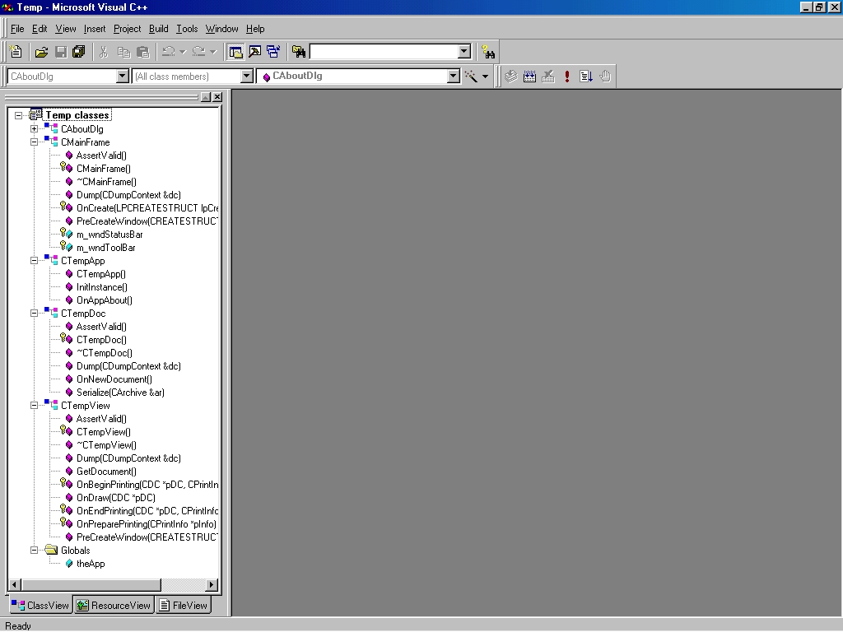
รูปที่ 2-1 แสดงโปรเจกต์เวิร์กสเปซเมื่อมองในลักษณะของ Class View
- เมื่อมองในลักษณะคลาสวิว (Class View) จะใช้สำหรับแสดงรายละเอียดภายในของคลาสต่างๆ ที่อยู่ในโปรเจกต์นี้ โดยเราสามารถทราบได้ว่า มีคลาสอะไรบ้างที่เรียกใช้ในโปรเจกต์นี้ และแสดงสมาชิกของคลาสแต่ละตัวว่าเป็นแบบป้องกันการใช้งานของคลาสชนิดอื่นๆแต่อนุญาตให้คลาสลูก (Children Class).ใช้งานได้หรือ Protect Mode แบบอนุญาตให้คลาสอะไรก็ได้ใช้งานได้หรือ Public Mode หรือเป็นแบบที่ไม่อนุญาตให้คลาสอื่นๆใช้งานได้เลยจะเรียกว่า Private Mode โดยจะใช้สัญลักษณ์ต่อไปนี้ ในการบอกระดับของสมาชิก
- รูปแม่กุญแจ หมายถึง สมาชิกแบบ Private
- รูปดอกกุญแจ หมายถึง สมาชิกแบบ Protect
- รูปกล่อง หมายถึง สมาชิกแบบ Public
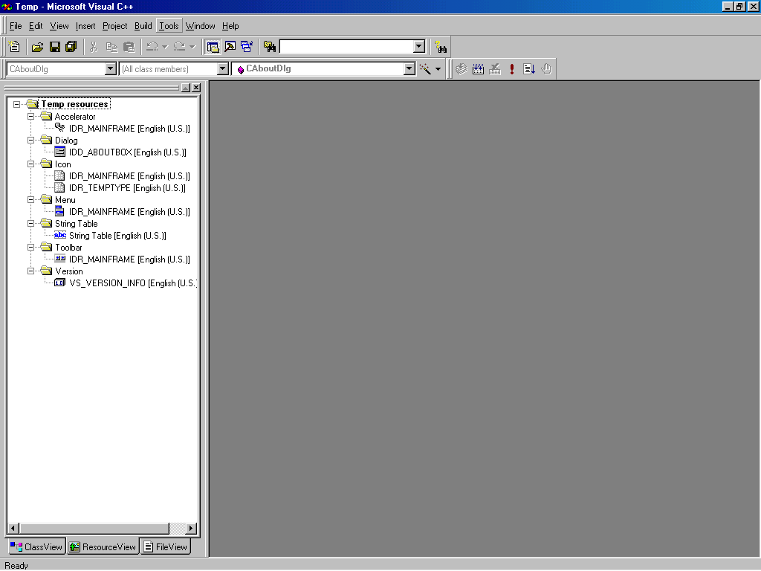
รูปที่ 2-2 แสดงโปรเจกต์เวิร์กสเปซเมื่อมองในลักษณะของ Resource View

- เมื่อมองในลักษณะรีซอร์สวิว (Resource View) ใช้สำหรับแสดงถึงทรัพยากรที่มีการเรียกใช้ในโปรเจกต์ นั้นๆ เช่น รูปไอคอน (Icon) ของโปรแกรม, ไดอะล็อกบ็อก (Dialog Box), ทูลบาร์, เมนู เป็นต้น ทรัพยากรเหล่านี้เราสามารถสร้างขึ้นโดยใช้รีซอร์สอิดิตเตอร์ (Resource Editor) ซึ่งเป็นอุปกรณ์ช่วยที่อยู่ภายในโปรแกรม Microsoft Visual C++ เอง โดยทำหน้าสร้างและแก้ไขทรัพยากรใดๆในโปรแกรมก็ได้

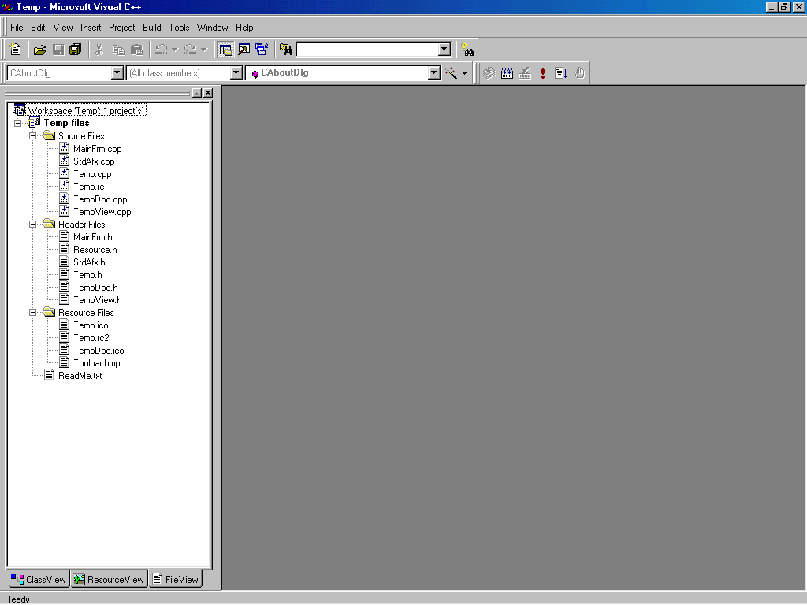
รูปที่ 2-3 แสดงโปรเจกต์เวิร์กสเปซเมื่อมองในลักษณะของ File View

- เมื่อมองในลักษณะไฟล์วิว (File View) ใช้สำหรับแสดงรายชื่อไฟล์ที่ใช้อยู่ในโปรเจกต์ขณะนั้น โดย File View จะแบ่งแยกไฟล์ออกเป็นส่วนๆ คือ ส่วนหัวของโปรแกรม (Header Files) ซึ่งมีนามสกุลเป็น h, ไฟล์โปรแกรม (Source Files) มีนามสกุลเป็น cpp, ไฟล์ทรัพยากร (Resource Files) มีนามสกุลเป็น ico กับ rc2 และไฟล์อิสระภายนอก (External Dependencies) ที่มีนามสกุลต่างๆกันด้วย

2.1.2 เมนูบาร์
เมนูบาร์ของ Microsoft Visual C++ มีลักษณะพิเศษอย่างหนึ่ง ก็คือเป็นเมนูที่สามารถเอาออกมาจากวินโดว์ได้ โดยเราสามารถทำความเข้าใจกับเมนูต่างๆของโปรแกรมได้ไม่ยาก เพราะมีลักษณะเหมือนกับเมนูของโปรแกรมทั่วๆไป รายละเอียดของเมนูแต่ละตัวมีดังนี้

File เป็นเมนูพื้นฐานที่เราสามารถพบได้ในเกือบทุกๆโปรแกรม ใช้สำหรับสร้างซอร์สโค้ดใหม่หรือเปิดโปรเจกต์ขึ้นมาแก้ไข
Edit เป็นเมนูที่ใช้ในการแก้ไขซอร์สโค้ด เช่น Copy, Paste เป็นต้น
View ใช้สำหรับแสดงหน้าต่างและเปลี่ยนมุมมองการแก้ไขโปรเจกต์ เช่น การแสดงหน้าต่างคุณสมบัติ (Properties), แสดงผลของโปรแกรม (Output) หรือการปรับให้อยู่ในแบบเต็มหน้าจอ (Full Screen Mode),รวมทั้งการเรียกใช้โปรแกรม Class Wizard
Insert ใช้สำหรับเพิ่มคลาสใหม่, รีซอร์สหรือส่วนประกอบของ ATL (Active Template Library)
Project ใช้สำหรับปรับแต่งตัวเลือกต่างๆ ของโปรเจกต์ เช่น การเพิ่มซอร์สไฟล์เข้าไปในโปรเจกต์ การกำหนดตัวเลือกของการคอมไพล์ เป็นต้น
Build ใช้ในการคอมไพล์โปรเจกต์และการรันโปรแกรม
Tools ใช้สำหรับเรียกใช้เครื่องมือต่างๆ และใช้ในการปรับแต่งโปรแกรม
Window ใช้สำหรับจัดเรียงวินโดว์ภายในโปรแกรม เช่น การแบ่งหน้าต่างเป็นช่องๆ (Cascade), เรียงวินโดว์ในแนวนอนและในแนวตั้ง, การปิดวินโดว์ทั้งหมด เป็นต้น
Help ใช้สำหรับแสดงระบบช่วยเหลือ และรายละเอียดของผลิตภัณฑ์ต่างๆของไมโครซอฟต์ รวมทั้งการกำหนด บุ๊กมาร์ค (Bookmark) ให้กับอินโฟวิวเวอร์ (InfoViewer) และเรายังสามารถเปิดโฮมเพจของบริษัทไมโครซอฟต์จาก InfoViewer โดยตรงได้อีกด้วย

2.2 Microsoft Foundation Class (MFC) และการเรียกใช้
เป็นไลบรารีที่ทางบริษัท Microsoft สร้างขึ้นมา เพื่อช่วยนักพัฒนาโปรแกรมประยุกต์ในการเขียนโปรแกรม ซึ่งภายในตัวของของ MFC เองจะประกอบด้วยคลาสพื้นฐานต่างๆที่ต้องใช้ในการสร้างหรือแสดงผล ในระบบวินโดว์ โดยจะช่วยให้โปรแกรมประยุกต์ที่ต้องเขียนมีขนาดเล็กลงและไม่มีความซับซ้อนมาก ทำให้การเขียนโปรแกรมประยุกต์ก็จะเขียนได้ง่ายขึ้น
ในปัจจุบันมีการพัฒนา MFC อย่างต่อเนื่องเรื่อยมาจาก MFC เวอร์ชัน 1.0 จนในปัจจุบันมีการพัฒนาจนถึงเวอร์ชัน 6 ซึ่งอยู่ในโปรแกรมชุด Microsoft Visual Studio 98 ที่ทำงานบน Windows 95, 98 และ NT รองรับกับอินเตอร์เน็ต เอ็กพรอเลอร์ (Internet Explorer) เวอร์ชัน 4, 5 มรการเพิ่มคอนโทรล (Control) ตัวใหม่เข้าไปอีกหลายตัวเช่น คอนโทรล IP Address และได้ถูกรวมเข้ากับโปรแกรมที่ใช้เป็นเครื่องมือพัฒนาหลายๆตัว เช่น Microsoft Symantec C++ เป็นต้น
MFC เป็นไลบรารีที่บรรจุคลาสต่างๆ ไว้มากมายโดยจะแบ่งออกเป็น 2 ส่วนใหญ่ๆ คือ
- คลาสที่มีต้นกำเนิดมาจากคลาสแม่ (Parent Class) คือ CObject
- คลาสที่เป็นคลาสโดด คือ คลาสที่ถูกสร้างขึ้นมาโดยไม่มีการสืบทอดมาจากคลาสใดๆ
ใน MFC จะมีคลาสที่ชื่อ CObject เป็นคลาสแม่ โดยเป็นคลาสที่ใช้ในการเขียนโปรแกรมในระบบ เช่น การสร้างวินโดว์, การสร้างคอนโทรล เป็นต้น จะสืบทอดมาจากคลาส CObject นี้ทั้งสิ้น

รูปที่ 2-4 แสดงแผนผังคลาสของ MFC เวอร์ชัน 6

รูปที่ 2-5 แสดงแผนผังคลาสของ MFC เวอร์ชัน 6 (ต่อ)
2.2.1 ภาพรวมของ MFC
ต่อไปเราจะมาทำความรู้จักกับ MFC ให้มากขึ้น โดยจะกล่าวถึงคลาสหลักๆที่มีความสำคัญกับการเขียนโปรแกรมประยุกต์โดยทั่วไป และจะกล่าวถึงหน้าที่ของแต่ละคลาสดังนี้

คลาส CObject

คลาส CObject เป็นคลาสแม่ของทุกๆคลาส ใช้ในการจัดการกับโปรแกรม เราเรียกว่าคลาส CObject เป็นรูท (Root) หรือเป็นต้นกำเนิดของทุกๆคลาส หน้าที่ของคลาสนี้คือ จะเตรียมกระบวนการต่างๆ ที่ใช้ในโปรแกรมที่เราเขียนขึ้นมา เช่น กระบวนการเข้าถึงข้อมูลแบบเป็นลำดับ (Serialization) ในการเขียนข้อมูลและอ่านข้อมูลจากดิสก์ (Disk) ให้กับโปรแกรม หรือการจัดการการให้เวลาของไลบรารี (Runtime Library) ในการรันโปรแกรม

คลาส CCmdTarget

คลาส CCmdTarget เป็นคลาสที่สืบทอดมาจาก CObject ใช้สำหรับจ้างและจัดการกับกระบวนการแมสเสจแมป (Message Map) ที่ใช้สำหรับจัดการกับเหตุการณ์ต่างๆ เช่น การส่งข้อความติดต่อกัน การเรียกใช้คำสั่งระหว่างโปรแกรม เป็นต้น คลาส CCmdTarget นี้จะทำหน้าที่เป็นคลาสแม่ของคลาสต่างๆต่อไปนี้
- คลาส CWinApp ใช้สำหรับจัดการแอปพลิเคชัน เช่น กระบวนการเริ่มต้นการรันโปรแกรม, ตัวอย่าง(Instance) ของโปรแกรม
- คลาส CWnd เป็นคลาสแม่ของคลาสวินโดว์ทั้งหมด รับผิดชอบการสร้างหน้าต่างวินโดว์ ตลอดจนการควบคุมการทำงานของคอนโทรล
- คลาส CFrameWnd ใช้สำหรับการสร้างหน้าต่างวินโดว์แบบเฟรม (Frame) ซึ่งสืบทอดมาจากคลาส CWnd อีกที
- คลาส CView และ CDocument ใช้ในการจัดการวิว (View) ในโปรแกรม และการจัดการกับเอกสารต่างๆ (Document)

คลาส CWnd

คลาส CWnd เป็นคลาสหนึ่งที่เราจะต้องให้ความสนใจกับมันให้มาก เพราะมีความสำคัญมากในการเขียนโปรแกรม คลาสนี้จะเป็นคลาสที่ควบคุมการทำงานของวินโดว์และคอนโทรลทั้งหมดในโปรแกรม โดยคลาสนี้จะเป็นคลาสแม่ให้กับคลาสดังต่อไปนี้
- คลาสวินโดว์ CFrameWnd ใช้ในการควบคุมการทำงานและการแสดงผลของวินโดว์
- คลาสวินโดว์ CSplitterWnd เป็นคลาสที่ใช้ในการแสดงผลของหน้าต่างวินโดว์แบบแบ่งเฟรม (Splitter Window)
- คลาสคอนโทรลบาร์ CControlBar ใช้จัดการกับทูลบาร์, ไดอะล็อกบาร์ (Dialog Bar), สเตตัสบาร์(Status Bar) เป็นต้น ซึ่งเป็นส่วนหนึ่งของวินโดว์ในโปรแกรม
- คลาส CPropertySheet ใช้ในการแสดงหน้าต่างวินโดว์แบบ Property ซึ่งหมายถึงวินโดว์ที่มีแท็บ (Tab) ซ้อนๆกัน
- คลาส CDialog ใช้ในการควบคุมการแสดงผลของไดอะล็อก ซึ่งคลาส CDialog นี้ยังสืบทอดไปเป็นคลาสย่อยๆอีกหลายคลาส เช่น CCommonDialog เป็นต้น
- คลาส CView ใช้สำหรับแสดงผล View ในโปรแกรม เช่น View ของเอกสาร หรือ View ในการวาดภาพของโปรแกรม
- คลาสคอนโทรล ซึ่งมีอยู่มากมายหลายตัว เช่น CEdit, CComboBox เป็นต้น
จากรายชื่อคลาสในข้างต้น ล้วนเป็นคลาสลูกที่สืบทอดมาจากคลาส CWnd ทั้งสิ้น ซึ่งจะสังเกตเห็นได้อย่างหนึ่งว่า หน้าที่ของคลาสแต่ละคลาสล้วนเกี่ยวข้องกับวินโดว์ และคอนโทรลทั้งสิ้น

คลาส CDialog

คลาส CDialog เป็นคลาสที่สืบทอดมาจากคลาส CWnd ซึ่งเป็นคลาสที่จะรับผิดชอบในการแสดงผลและควบคุมไดอะล็อก ไม่ว่าจะเป็นแบบ Modal หรือแบบ Modeless, การกดปุ่ม OK กับการกด Cancel และการทำงานของฟังก์ชัน OnInitDialog
จากคลาส CDialog นี้ ยังได้มีการสืบทอดออกไปเป็นคลาสลูกอื่นๆอีก นั่นคือ CCommonDialog ซึ่งเป็นคลาสของคอมมอนไดอะล็อก (Common Dialog) ซึ่งใช้ในการสร้างไดอะล็อกเปิดไฟล์, บันทึกไฟล์ หรือไดอะล็อกแมสเสจบ็อกซ์
หากเราลองมาดูรายละเอียดของคลาส CDialog นี้ เราจะพบกับฟังก์ชันสมาชิก (Member Function) ของคลาส CDialog ที่น่าสนใจอยู่ 3 ฟังก์ชันด้วยกันคือ
- OnOk()
- OnCancel()
- OnInitDialog()
ทั้ง 3 ฟังก์ชันในข้างต้นนั้น เป็นฟังก์ชันที่มีการประกาศไว้แบบที่เราสามารถเขียนตัวฟังก์ชันนี้ลงในคลาสของเราได้ และเราก็สามารถเรียกฟังก์ชันจากคลาสแม่ได้โดยตรงอีกด้วย หรือเรียกวิธีนี้ว่า Overridables

คลาสคอนโทรล
คลาสคอนโทรล เป็นคลาสที่สืบทอดมาจากคลาส CWnd ใช้ในการจัดการกับคอนโทรลต่างๆ ที่มีอยู่ด้วยกันทั้งหมด 24 คอนโทรลด้วยกัน เช่น CAnimationCtrl, CButton, CComboBox, CDateTimeCtrl, CEdit, CHeaderCtrl, CHotkeyCtrl เป็นต้น

คลาสอาเรย์ (Array Classes) และ คลาสลิสต์ (List Classes)
เป็นกลุ่มของคลาสที่ใช้ในการจัดการกับข้อมูลแบบอาเรย์ ซึ่งสืบทอดมาจากคลาส CObject เราสามารถสร้างออบเจ็กต์ของคลาสอาเรย์เพื่อจัดการกับข้อมูลที่มีหลายๆตัวได้ แทนที่จะใช้การสร้างตัวแปรอาเรย์แบบธรรมดาๆ การใช้คลาสอาเรย์ของ MFC จะมีความแน่นอนกว่ามาก
คลาสอาเรย์ของ MFC มีดังนี้ CArray, CByteArray, CDWordArray, CObArray, CPtrArray, CStringArray, CUIntArray, CWordArray นอกจากนี้ MFC ยังได้เตรียมคลาสที่ใช้ในการจัดการลิงค์ลิสต์เอาไว้ให้กับเราด้วย ซึ่งมีอยู่ด้วยกัน 4 คลาส คือ CList, CPtrList, CObList, CStringList
คลาสลิสต์และคลาสอาเรย์ เราจะใช้ในการจัดการข้อมูลแบบโครงสร้างเสียเป็นส่วนมาก เราสามารถศึกษาการใช้งานคลาสเหล่านี้ได้ด้วยตนเอง

คลาสที่ใช้ในการวาดภาพ
การวาดภาพในวินโดว์ เราจะใช้สิ่งที่เรียกว่า ดีไวซ์คอนเท็กซ์ (Device Context) ซึ่งเราสามารถใช้วาดภาพภายในไดอะล็อกได้ โดยเขียนโค้ดที่ใช้ในการวาดภาพ ไว้ในฟังก์ชัน OnPaint หรือเราสามารถวาดภาพลงใน View ซึ่งเป็นวินโดว์แบบเฟรมได้
คลาสที่ใช้รองรับการวาดภาพก็คือคลาส CDC ซึ่งเป็นคลาสที่ทำหน้าที่เสมือนกับพื้นที่ในการวาดภาพ นอกจากนี้ยังมีคลาสอีกกลุ่มหนึ่งที่จะต้องใช้ร่วมกัน คือ คลาสอุปกรณ์ที่ใช้ในการวาดภาพ เช่น คลาสพู่กัน, คลาสแปรง เป็นต้น คลาสนี้ก็คือคลาส CGdiObject ซึ่งเป็นคลาสแม่ของคลาสอุปกรณ์ที่ใช้ในการวาดภาพต่างๆ ดังนี้ CBitmap, CBush, CFont, CPalette, CPen, CRgn

คลาสที่ไม่อยู่ในตระกลู CObject
คลาสเหล่านี้จะเป็นคลาสโดด ส่วนมากจะไม่มีคลาสแม่ เป็นคลาสที่สร้างขึ้นมาเพื่อการจัดการข้อมูล หรือนำมาใช้งานในบางหน้าที่เท่านั้น คลาสประเภทนี้จะแบ่งออกเป็น 9 หมวดใหญ่ๆ ที่เราต้องใช้บ่อยๆ คือ คลาส Simple Value Types ซึ่งเป็นคลาสที่ใช้สำหรับกำหนดชนิดของข้อมูล

2.2.2 การใช้งาน MFC ในโปรแกรม
ในโปรแกรมหนึ่งๆบนวินโดว์ ถ้าเราใช้ MFC เป็นไลบรารีหลักในการเขียนโปรแกรมดังเช่นที่เราได้เขียนมานั้น หลักการเขียนโปรแกรมโดยใช้ MFC ไม่ว่าจะเขียนโปรแกรมแบบใด เช่น Dialog-Based หรือแบบที่มีเพียงหน้าต่างเดียว (SDI) จะมีกฎที่คล้ายๆกันดังนี้
- จะต้องมีคลาสใดคลาสหนึ่งที่สืบทอดมาจากคลาส CWinApp เพราะคลาส CWinApp จะใช้ในขั้นตอนการรันโปรแกรม ถ้าไม่มีคลาสนี้โปรแกรมจะไม่สามารถทำงานได้
- จะมีคลาสหนึ่งเป็นคลาสของวินโดว์ ซึ่งจะทำงานร่วมกับคลาส CWinApp เช่นคลาส CDialog, CFrameWnd เป็นต้น ซึ่งคลาสเหล่านี้จะทำหน้าที่เป็นหน้าต่างวินโดว์หลักของโปรแกรม ซึ่งทุกโปรแกรมจะต้องมี
- ภายในโปรแกรมจะไม่มีฟังก์ชัน main() การเริ่มต้นของโปรแกรมจะอยู่ที่ฟังก์ชัน Initlnstance() ของคลาส CWinApp จากนั้นการทำงานทั้งหมดจะอยู่ที่กระบวนการแมสเสจแมป หรือแมสเสจลูปของวินโดว์คลาสต่อไป
เมื่อเราได้เขียนโปรแกรมต่อไป เราจะสามารถวิเคราะห์คลาสที่สร้างขึ้นจาก AppWizard และ ClassWizard ได้ และเราจะรู้แนวคิดในการพัฒนาโปรแกรมของ Microsoft Visual C++ และ MFC ซึ่งทำงานกันได้อย่างสอดคล้องและกลมกลืนกันมาก
ตัวอย่างของการใช้งานของ MFC

class CApp:public CWinApp{
public:
virtual BOOL InitInstance();
};

เป็นการประกาศคลาส CApp โดยสืบทอดคุณสมบัติ (Inheritance) มาจากคลาส CWinApp ของไลบรารี MFC โดยประกาศคลาสนี้เป็นแบบ public ซึ่งหมายถึงทุกๆคลาสภายในโปรแกรมนี้สามารถเรียกใช้งานฟังก์ชันCApp นี้ได้ การประกาศฟังก์ชันนี้เพื่อจะใช้ในขั้นตอนการสร้างและจัดการเกี่ยวกับระบบของโปรแกรมที่เราเขียนขึ้นมาใหม่นี้ และภายในการประกาศคลาส CApp ยังได้ประกาศเมมเบอร์ฟังก์ชัน InitInstance() อีกด้วย

2.3 ความรู้เบื้องต้นเกี่ยวกับรูปภาพ
รูปภาพทางคอมพิวเตอร์ (Digital Image) โดยทั่วไปจะหมายความว่า เป็นรูปภาพ 2 มิติที่อยู่ในรูปของฟังก์ชัน f(x,y) โดยที่คู่ลำดับ x,y จะหมายถึงคู่ลำดับของจุดบนรูปภาพที่พิจารณา และค่าของ f(x,y) ใดๆจะแสดงถึงค่าความสว่างของจุดนั้นๆ หรือค่าของสีในจุดนั้นๆ ซึ่งจะเก็บเป็นตัวเลขดังนี้

- รูปภาพไบนารี (Binary Image) จะมีการเก็บข้อมูลเพียง 2 บิท คือ 0 กับ 1 ตัวอย่างรูปภาพลักษณะนี้คือ พวกรูปขาว-ดำ หรือรูปจากเครื่องถ่ายเอกสาร เป็นต้น
- รูปกราฟฟิกคอมพิวเตอร์ (Graphic Computer) จะมีการเก็บข้อมูล 4 บิท โดยจะเป็นรูปภาพที่มีความละเอียดต่ำๆ
- รูปภาพที่ไล่ความสว่าง (Grayscale Image) จะมีการเก็บข้อมูล 8 บิท
- รูปภาพสี (Color Image) จะมีการเก็บข้อมูล 16 บิท หรือ 24บิท หรือมากกว่านั้น

โดยการเก็บข้อมูลของรูปภาพจะถูกเก็บเป็นแบบเมตริกซ์ (Matrix) ซึ่งจะมีแถว (Row) และมีสดมภ์ (Column) เป็นการบ่งบอกถึงตำแหน่งของจุดต่างๆในรูปภาพ และค่าในเมตริกซ์จะบอกถึงค่าความสว่างหรือสีนั้น โดยจะเรียกค่าต่างๆเหล่านี้ว่า ส่วนประกอบของรูปภาพ (Image element หรือ Picture element) หรือเรียกอีกอย่างหนึ่งว่าพิกเซล นั่นเอง
ส่วนในระบบปฏิบัติการวินโดว์จะเก็บข้อมูลรูปแบบของรูปภาพ 2 แบบคือ แบบที่มีการใช้งานอย่างอิสระ (DDB : Device-Dependent Bitmaps) และแบบที่มีการใช้อย่างไม่อิสระ (DIB : Device-Independent Bitmaps) ซึ่งเราเรียกเอกสารชนิดนี้ว่าเป็นแบบบิตแมบ หรือมีนามสกุล bmp
เมื่อรูปภาพถูกทำให้เป็นทรัพยากรของระบบ หรือถูกโหลด (Load) ขึ้นมา ระบบปฏิบัติการวินโดว์จะใช้รูปแบบในการใช้งานแบบ DDB เพื่อความรวดเร็ว แต่เมื่อต้องการจะเก็บ (Save) บิตแมบลงบนดิสก์หรือเก็บลงในที่ต่างๆจะเก็บในรูปแบบ DIB เพราะในการเก็บแบบ DIB จะมีการเก็บค่าสีของจุด (Palette) ที่แท้จริงลงไปด้วย เพื่อใช้ในการเรียกดูครั้งต่อไปแล้วให้สีที่ตรงกับความเป็นจริงของรูปภาพนั้นมากที่สุด ในขณะที่ DDB จะเก็บแค่พอยท์เตอร์ที่ชี้ไปยังรูปภาพ (Handle) เท่านั้น
ในการเก็บข้อมูลแบบ DIB นั้นจะมีโครงสร้างของข้อมูลอยู่ 2 ส่วนคือ ส่วนหัวของเอกสารรูปภาพ หรือ BITMAPFILEHEADER ซึ่งจะเก็บว่าไฟล์นี้เป็นไฟล์รูปภาพที่มีขนาดไฟล์เท่าไร มีตำแหน่งเริ่มต้นตรงไหน เป็นต้น ดังแสดงค่าต่างๆในตารางที่ 2.1 อีกส่วนหนึ่งคือ ส่วนหัวของข้อมูลรูปภาพ หรือ BITMAPINFOHEADER ซึ่งจะทำหน้าที่เก็บข้อมูลที่เกี่ยวกับรูปภาพว่า รูปภาพนั้นมีขนาดเท่าไร มีความกว้าง ความยาวเท่าใด หรือมีความละเอียดเท่าใด เป็นต้น ดังแสดงรายละเอียดในตารางที่ 2.2

Data Type | Name | Meaning
WORD | BfType | Must be BM
DWORD | BfSize | Size of file in bytes
WORD | BfReserved1 | Must be 0
WORD | BfReserved2 | Must be 0
DWORD | BfOffBits | Byte offset from file start to the bits array

ตารางที่ 2-1 แสดงโครงสร้างของ BITMAPFILEHEADER

Data Type | Name | Meaning
DWORD | BiSize | Size of this structure in bytes
LONG | BiWidth | Bitmap width in pixels
LONG | BiHeight | Bitmap height in pixels
WORD  WORD | BiPlanes  BiBitCount | Target device’s number of planes-must be set to 1  Number of bits per pixel:1,4,8, or 24; fields below here may not be present of they may all be 0-they are seldom used
DWORD | BiCompression | Indicates a compressed bitmap; very rare
DWORD | BiSizeImage | Size in bytes of the image; not usually set
LONG | BiXPelsPerMeter | Horizontal resolution in pels per meter of target
LONG | BiYPelsPerMeter | Vertical resolution in pels per meter of target
DWORD | BiClrUsed | Number of color indexes actually used
DWORD | BiClrImportant | Number of colors that are important to render this bitmap
RGBQUAD | bmiColors[1] | The first RGBQUAD color structure

ตารางที่ 2-2 แสดงโครงสร้างของ BITMAPINFOHEADER

